Practicum dichtheid
Angelo Maas
8-10-2015

Onderzoeksvraag
Wat is de dichtheid van de materialen? En welke materialen zijn dit?

Werkplan
- Wij hebben de massa, volume en dichtheid van de materialen berekend.
- Met de onderdompelmethode.
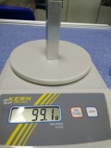
- Wij hebben de steentjes gewogen op de weegschaal, daarna hebben wij de beginstand afgelezen, vervolgens de steentjes er in gedaan, en toen de eindstand afgelezen, en als laatst hebben we toen de dichtheid berekend.

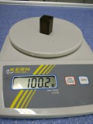

- Glas

Onderzoeksresultaten
Materiaal | Massa (g) | Volume (cm³) | Massa/volume | Dichtheid (g/cm³)
Glas | 23,8 g | 9 cm³ | 23,8 : 9 = | Rho = 2,64 g/cm³

Conclusie
Dichtheid glas = 2,64 g/cm³. Het materiaal was glas.

Samenwerking
De samenwerking is goed gegaan, we hebben met zijn 3ën goed kunnen overleggen, en zijn tot 1 punt gekomen. Er waren geen meningsverschillen.

